


RAPPORT

PROJET DATA ENGINEER

Itinéraire de vacances

Kodjane Patrick
Laaumari Oussama
Penciuc Diana Promotion
Roudel Mathieu Mai - Août 2024

Sujet initial
Cursus concerné : Data Engineer
Description détaillée:
L’objectif du projet est la création d’une application permettant de proposer un itinéraire selon certains critères
L’utilisateur de l’application choisit des zones / points d’intérêt à visiter lors de son prochain voyage, ainsi que la durée du séjour et l’app lui propose un itinéraire détaillé optimisant son temps de voyage et de séjour.
Le projet peut être éventuellement amélioré en se basant également sur les catégories des lieux choisis, ou les notes présentes sur TripAdvisor (par exemple).

Partie 1 : Périmètre du projet
Cahier des charges :
But : Création d’une application proposant un itinéraire détaillé et optimisé pour un temps de séjour donné
Conditions :
- Sélection d’une ou plusieurs zones et possiblement de points d’intérêts
- Sélection de la durée du séjour
- Possible sélection des catégories des lieux choisis
Contraintes:
- Fichiers CSVs, Fichiers JSON
- BDD relationnelle : SQL, BDD orientée graphe : Neo4J
- Algorithme de Machine Learning, ML Flow
- API, Docker
- Création d’un Pipeline CI, avec Scripts d’automatisation
Liste des choix utilisateurs nécessaires :
- Nombre de jours
- Thèmes à inclure
- Point de départ (Sélection d’un POI majeur dans la région)
- Point d’arrivé (si l’utilisateur le souhaite)
- Rayon de recherche en terme de temps de trajet

Partie 2 : Sources de données
A - DATA tourisme : La plateforme nationale OpenData du tourisme en France
DATAtourisme rassemble les données touristiques issues de plus de 30 bases de données publiques. Ces données sont traitées, triées, normalisées et stockées dans une base de données nationale mise à jour en permanence. Ces jeux de données sont rendus accessibles en OpenData, dans un format standard et selon des processus automatisés, un travail de facilitation, permettant aux porteurs de projets numériques d’exploiter les données touristiques de manières simplifiée et simple.

a - Flux et tâches programmées:
Afin de pouvoir récupérer les données du dataset DATAtourisme, il faut configurer des flux via un webservice, permettant de choisir (en se basant sur une ontologie) les données que nous souhaitons recevoir. Lorsqu'un flux est conçu, et mis en production, la plateforme crée une tâche programmée, dont l'identifiant est rattaché au flux.

Premier téléchargement asynchrone et récupération des flux
Lors de la première exécution, une tâche est programmée sur le serveur de gestion des tâches. Une fois cette première génération du flux terminée, un email est envoyé à l'utilisateur pour l'avertir de sa disponibilité, accompagné d'un lien direct vers le détail du flux.
Afin de préserver les ressources du serveur, les flux sont fournis à partir d'une version en cache permettant à la plateforme de répondre rapidement à une requête, sans devoir ré-exécuter la tâche correspondante. La version en cache d'un flux est générée à partir du serveur de gestion des tâches, aussi bien pour sa version initiale que pour les versions récurrentes.

Génération récurrente
La version en cache générée lors du premier téléchargement a une durée de validité de 24h. A terme, une répétition de la tâche s'occupe de reconstituer une version du cache avec de nouvelles données. Ainsi, la génération d'un nouveau flux ne se fait pas à la demande, ce qui permet d'assurer un temps de réponse synchrone du webservice et enlève la nécessité d'une opération manuelle de l’utilisateur .
Les informations statistiques des téléchargements d'un flux sont mises à contribution pour désactiver automatiquement la génération récurrente de la version de cache : si un flux n'a pas été téléchargé depuis 1 semaine, le serveur de gestion des tâches désactive la récurrence. Dans ce cas, un nouveau téléchargement de la part de l'utilisateur est traité comme un premier téléchargement..

b - Description des données
L’ontologie définie est disponible à ces deux adresses :
https://gitlab.adullact.net/adntourisme/datatourisme/ontology/-/tree/master/
https://info.datatourisme.fr/ontology/visualization/
L’objet central de l’ontologie est le concept de PointOfInterest (POI). Il est défini comme étant tout élément touristique qui mérite d’être décrit et valorisé. Un POI est un élément touristique géré par un Agent et qui peut être consommé via des produits et/ou services. Il s’agit de la classe minimale à instancier pour qu’un produit soit intégré dans DATAtourisme. A noter qu’il n’est pas nécessaire pour un gestionnaire de renseigner toutes les données de ses POI pour que ceux-ci soient disponibles dans la base de données DATATourisme. Des valeurs manquantes seront donc possiblement présentes(Figure 1).

Un POI peut être distingué selon 4 sous-types différents :
1- Produit

:Product : un objet touristique qui peut se consommer (ex: une chambre d'hôtel, une
pratique d'activité, une visite guidée, ...).

2 - Itinéraire touristique
:Tour : un itinéraire touristique est un POI qui propose un itinéraire composé d’étapes
formant un parcours (pédestre, fluvial, équestre, cycliste…)
3 - Fête et manifestation
:EntertainmentAndEvent : manifestations, festivals, exposition, ou tout autre évènement ayant un début et une fin

4 - Lieu d’intérêt
:PlaceOfInterest : un lieu ayant un intérêt touristique (ex: un site naturel, un site culturel, un restaurant, ...).

5- Principales propriétés et relations d’un POI:
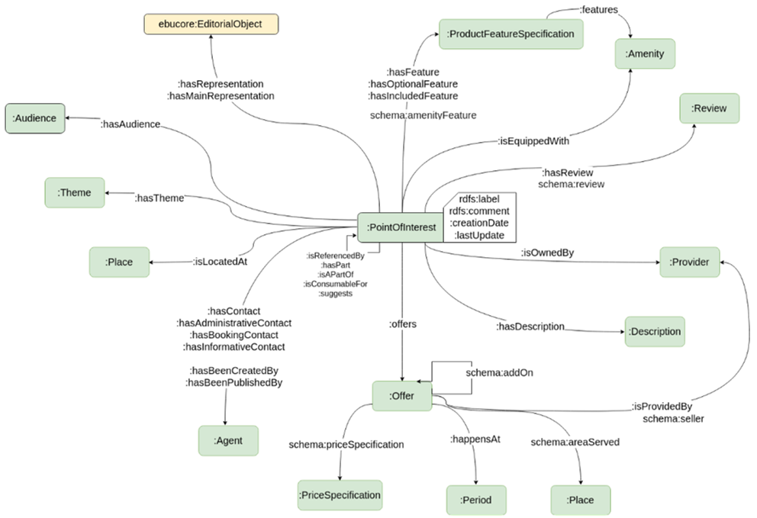
Figure 1 : Données possiblement renseignées pour définir un POI. Un utilisateur peut entrer de nombreuses informations concernant le ou les POI qu’il gère.

B - Données DATAgouv
Le site data.gouv est une plateforme ouverte rassemblant de nombreuses données publiques françaises. A ce jour, plus de 38.700 jeux de données sont renseignés autour de thématiques diverses et variées telles que les élections (plutôt cohérent en ce mois de juillet 2024), l’éducation, l’agriculture, l’alimentation ou encore les jeux olympiques.
Des données similaires dites “simplifiées” (mot employé sur la page de présentation) à celles de DATATourisme sont disponibles sur le site : https://www.data.gouv.fr/fr/datasets/datatourisme-la-base-nationale-des-donnees-publiques-dinformation-touristique-en-open-data/ .
En effet, les acteurs de DATATourisme mettent à disposition des exportations quotidiennes des données dans différents formats dont le format csv.
Il est possible de retrouver les 4 sous-types de POI dans des fichiers différents avec des attributs pour la plupart communs aux sous-types :
- Titre ou nom du POI (label), Catégories de POI (type)
- Latitude (WGS 84), Longitude (WGS 84)
- Adresse postale, Code postal et commune.
- Créateur de la donnée
- Réseau ou SIT source,
- Date de dernière mise à jour (lastupdate)
- Contacts du POI
- Classements du POI
- Description
- Covid19 : mesures spécifiques: détail des mesures sanitaires prises par l’établissement ou le site touristique pour accueillir le public
- Périodes d’ouverture (uniquement pour les fêtes et manifestations)
- ID du POI (URI)
Ces informations rassemblent la majorité des informations dont nous pouvons avoir besoin pour créer une application d’itinéraire et semblent donc très intéressantes dans notre contexte de travail.
En revanche, en se plaçant dans le contexte de la formation, nous ne savons pas quels traitements ces données ont subi ni la correspondance avec les données brutes mises à disposition sur DATATourisme. Nous avons donc décidé d’utiliser les données brutes afin de constituer notre propre base de données relationnelles en effectuant un pipeline Extract-Transform-Load (ETL) et d’utiliser ces données organisées de data.gouv pour constituer notre base de données orientée graphe, qui nous sera utile dans le processus de recherche d’un chemin optimisé.
Partie 3 : Construction des bases de données
Pour rappel, le but du projet est de créer une application de design d’itinéraire en se basant sur les données DATATourisme détaillées dans la partie précédente. Afin de faire fonctionner l’application, les premiers éléments dont il faut disposer sont les données, organisées dans des bases de données faciles d’utilisation. Dans cette partie vous seront présentées les différentes étapes permettant l’implémentation et l’actualisation d’une base de données relationnelles type SQL ainsi que d’une base de données orientée graphe.
A - Récupération des données : Requêtes bash / invite de commandes

Afin de récupérer les données, des flux ont été programmés sur le site DATATourisme afin de récupérer les données pour les différents sous-types de POI (Figure 2).
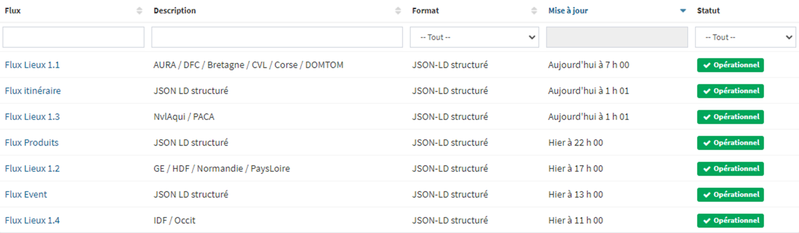
Figure 2 : Flux programmés sur le site DATATourisme. Un flux unique a été créé pour les POIs Itinéraires, Produits et Évènements. Les POI Lieux ont été scindés en 4 flux car les fichiers étaient trop volumineux pour être lu convenablement notamment dû à l’utilisation de la mémoire.

Ces flux peuvent être consommés via des requêtes cURL en utilisant une clé API spécifique de l’utilisateur qui a créé les flux. Voici un exemple de code de requête en bash:

curl https://diffuseur.datatourisme.fr/webservice/YYYY/XXXX --compressed --output nom_fichier.jsonld

Partie grise : commande spécifique au Bash Partie bleu : partie d’url généraliste
Partie violette : partie d’url spécifique au flux Partie rouge : clé API de l’utilisateur

Le résultat retourné est un fichier au format “json-ld” contenant une arborescence de données json de chaque POI. L’exécution d’une requête sans filtre permet d’extraire plus de 528.000 enregistrements. La taille totale décompressée est de plus de 5.5 Go. (Tableau 1).

Tableau 1 : Nombre de POI et taille des fichiers récupérés via les flux DATATourisme.
Sous-Type de POI | Nombre de POI | Taille du fichier (Mo)
Lieux (4 flux) | 352332 en cumulé | 3848 en cumulé
Fêtes/événements | 100956 | 967
Produits | 54352 | 582
Itinéraires touristiques | 22197 | 221
Total | 529837 | 5618

Les fichiers jsonld pourront ainsi être stockés sur un serveur et utilisés pour la suite de la chaîne de traitements de données

B - Sélection et extraction des données : script python

Parmi toutes les données disponibles à propos de chaque POI (Figure 1), nous avons choisi de sélectionner les plus pertinentes pour notre projet d’application (Tableau 2).

Tableau 2 : Informations sélectionnées pour chaque POI dans les fichiers jsonld.
Attribut | Description | Commentaire / Exemple
id | Identifiant unique | URI du POI sur DATATourisme
label | nom | Ex. "PRESSOIR DE GUENTRANGE"
type | catégorie/classe du point d’intérêt | Fait référence à l’ontologie
Theme | Le(s) thème(s) au(x)quel(s) se rapporte, ou qu'évoque ce POI. | Ex. “NatureAndEnvironment/Pedestrian”
startdate | Date du début de POI | Utile pour les événements, peu renseigné
enddate | Date de fin du POI | Utile pour les événements,peu renseigné
street | Adresse du POI | 31 place Anne Grommerch,
postalcode | Code postal du POI | 57100
city | Ville du POI | Thionville
insee | Numéro unique de la commune | 57672
latitude | Donnée de latitude du POI | 49.3712
longitude | Donnée de longitude du POI | 6.14035
email | Email du contact pour le PO | tourisme@thionville.net
web | Site web du POI | https://www.thionvilletourisme.fr/offres/pressoir-de-guentrange-thionville-fr-3332620/
tel | Téléphone du contact pour le POI | +33 3 82 53 33 18
rdfs:comment | Descriptif du POI | Paragraphe descriptif
lastUpdate | Dernière mise à jour du POI | "2024-02-28”

Au total, ce sont donc 17 données différentes que nous avons tenté de récupérer pour chaque POI. En effet, il n’est pas toujours possible d’avoir toutes ces informations pour plusieurs raisons, notamment :
- Les données n’ont pas été fournies par l’agent qui a intégré le POI à DATATourisme.
- L’algorithme d’extraction des données peut être perfectionné en plongeant visuellement dans le graph pour trouver les failles.
- Certaines données sont renseignées à l’aide d’une URL renvoyant sur la page web DATATourisme correspondant au POI. Ces données feront l’objet d’un webscrapping afin de compléter le dataset.

C - Transformation des données : script python

Afin de pouvoir nous servir plus simplement des données, nous leur avons fait subir quelques transformations :

1 - Remaniement des données des colonnes “Types” et “Thèmes”

Les données contenues dans les colonnes thèmes et types étaient une concaténation des termes se trouvant le long du chemin menant du thème/type général jusqu’au(x) sous-thème(s) spécifique(s).
Pour ces données, nous avons simplifié en ne gardant que les sous-thèmes les plus spécifiques.

Exemple: Données brutes : “olo:OrderedList/CyclingTour/Tour/WalkingTour/PointOfInterest”
Données transformées : “CyclingTour/WalkingTour”

Dans cet exemple, nous avons voulu uniquement conserver les sous-thèmes spécifiques, à savoir WalkingTour et Cycling Tour, donc parcours cyclables et parcours pédestres. Le terme PointOfInterest est le point départ de l’”arbre” qui rassemble tous nos POI, le terme Tours rassemble tous les POI représentant des parcours.

Ces colonnes pourront permettre de laisser le choix à l’utilisateur de l’application de sélectionner certains types ou thèmes de POI.

2 - Webscrapping de données

Dans les colonnes "postalcode" et "latitude", certaines données sont sous une forme particulière ("data:xxxxxxx"). Cette forme est en fait une partie d'url ("https://data.datatourisme.fr/xxxxxxx) qui permet de récupérer les données d'intérêts.

Exemple : https://data.datatourisme.fr/6de52089-2ef6-310c-a4ef-ae310b273cc7 nous amène sur une page permettant de récupérer via du webscrapping les données d'adresse.

Un script permettant de récupérer le code de la page web et de récupérer les données d’intérêts a permis de requêter plus de 178.700 données supplémentaires.

3 - Ajout d’une colonne

Afin de laisser le choix aux utilisateurs de l’application de sélectionner une région entière en France lors de son séjour, une colonne “région” a été implémentée en se basant sur le code postal du POI. Celle-ci pourra donc servir ultérieurement de filtre sur les données.

En plus de ces 3 modifications majeures, des remaniements au niveau de l’encodage des données a dû être fait pour faciliter l’ajout en base de données SQL. Des étapes de nettoyage de caractères spéciaux ont donc été ajoutées.

Ces différentes transformations ont été stockées dans de nouveaux fichiers .csv, permettant de suivre les différentes versions de nos données avant de les charger en base de données.

D - Chargement des données dans une base type relationnelle : script python

Pour la conservation de nos données en base de données, nous avons opté pour une base relationnelle type SQL dans MySQL. Un script python permet de lire les fichiers csv, de configurer les différentes tables (figure 3) ou de les mettre à jour dans le cas où il s’agit d’une actualisation de nos données.
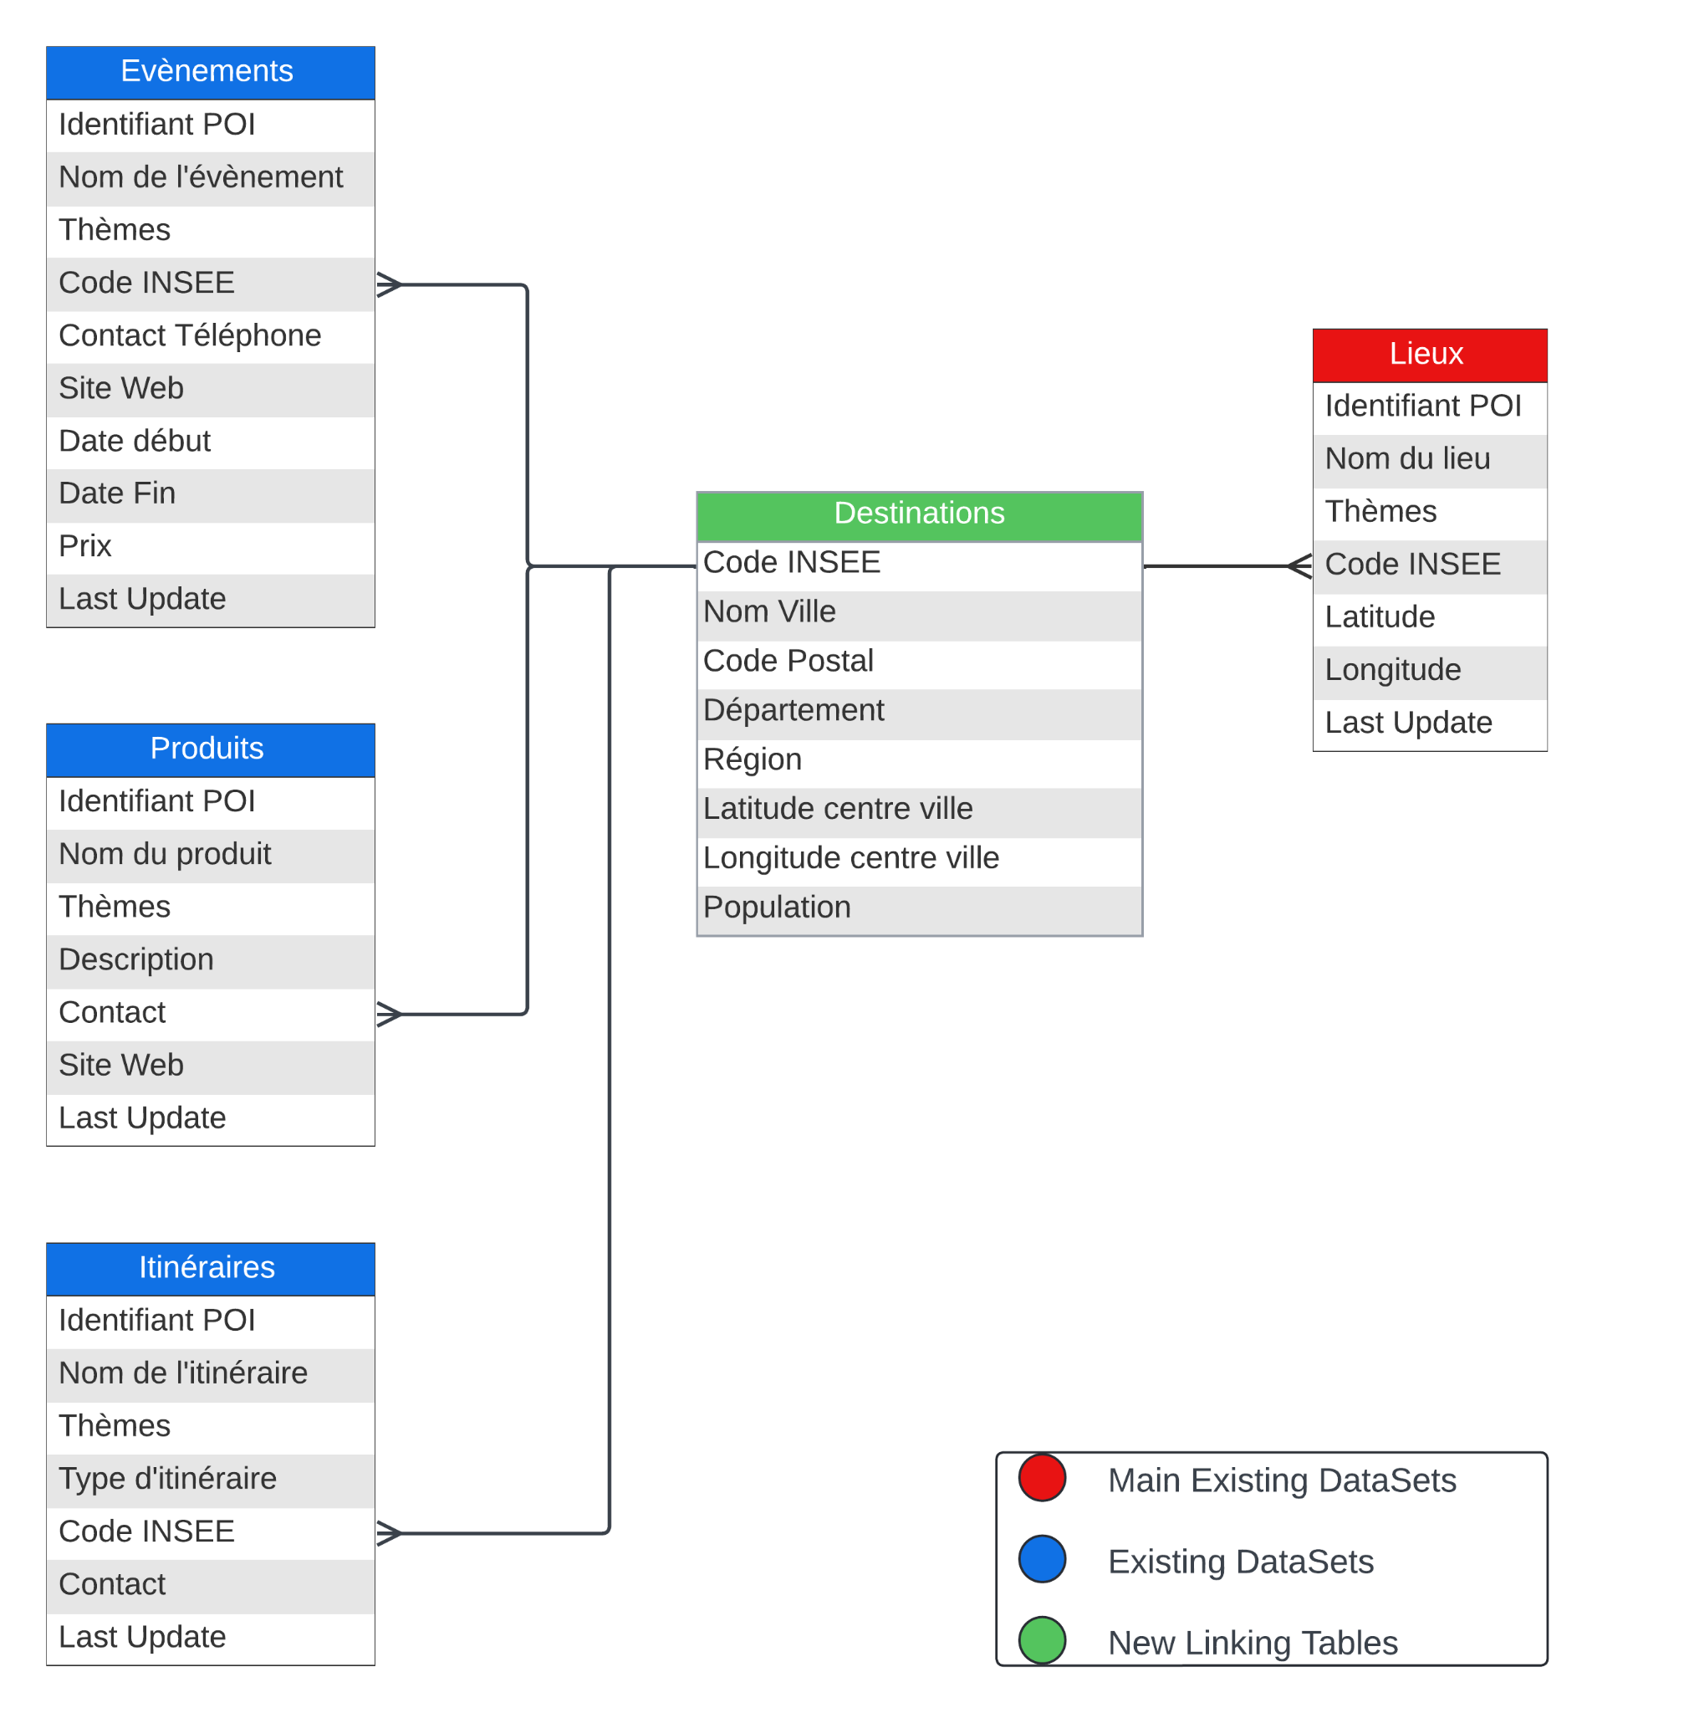
Figure 3 : Diagramme UML prévisionnel de la base de données MySQL. Ce diagramme correspond à une visualisation de la base de données telle que nous aurions pu l’envisager. Le concept se base sur la notion de destination et des types de POI associés à chaque destination.

A l’heure actuelle, seules les tables “lieux”, “événements”, “itinéraires” et “produits” sont construites. Une reproduction du diagramme UML pourrait être implémentée dans une version ultérieure pour faciliter les requêtes dans cette base si besoin.

E - Conteneurisation - Versioning - Automatisation

Afin de faciliter le bon fonctionnement et le déploiement de notre application, la partie ETL (extract-transform-load, parties B, C et D précédentes) ainsi que la base de données ont été conteneurisées (partie E-2). Un versioning (partie E-3) simple des fichiers a été mis en place, et tout cela, de façon automatisée (partie E-1). Afin d’être le plus clair possible, voici une représentation graphique de notre architecture (Figure 4) :
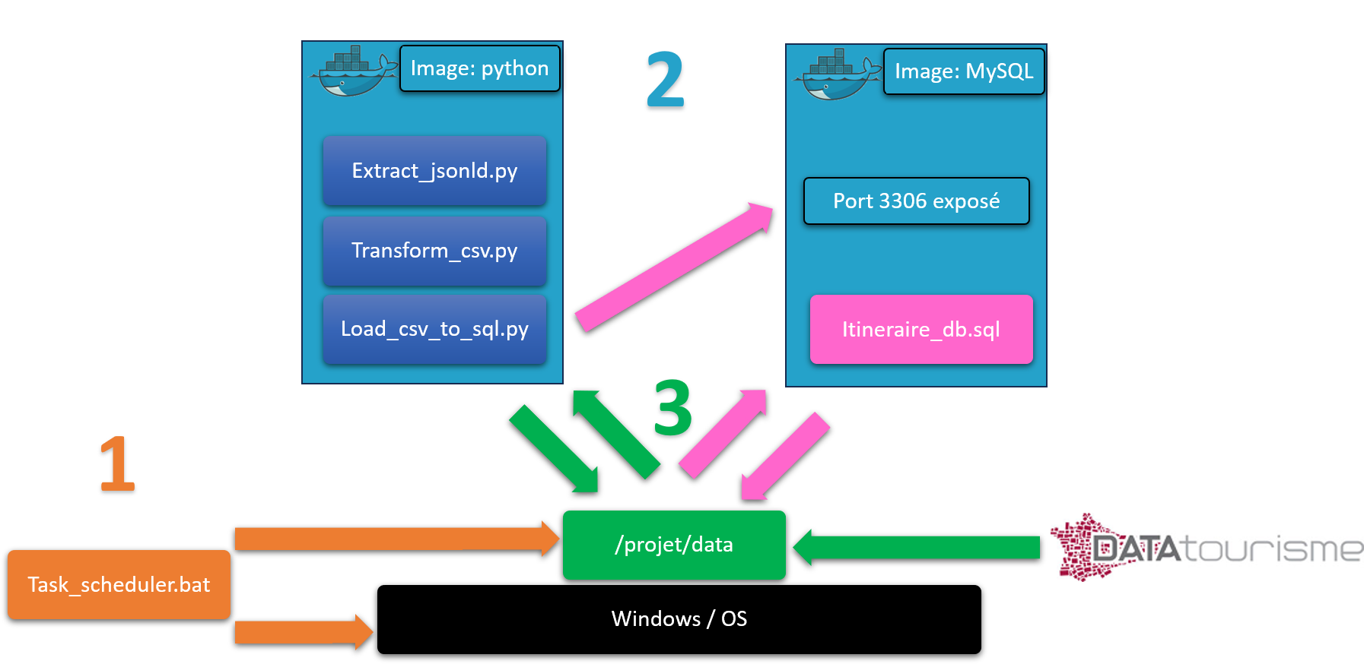
Figure 4 : Architecture en conteneur Docker du processus Extract-Transform-Load. 1. Une partie automatisation se charge de construire l’architecture, de lancer les deux conteneurs (2) et d’effectuer le versioning des fichiers (3). 2. Les conteneurs lancés permettent d’effectuer séparément le processus ETL et le maintien de la base de données MySQL. 3. Un versioning des fichiers jsonld, csv et de la base de données MySQL est effectué.

1 - Automatisation
Lors de son premier lancement au sein du dossier projet, le fichier “task_scheduler.bat” se charge de créer l’architecture des sous-dossiers contenant les données pour les fichiers jsonld et csv (/projet/data sur Figure 4). Il lance les requêtes cURL pour consommer les 7 flux de DATATourisme et créer les fichiers jsonld correspondants. Une fois le téléchargement terminé, il effectue un “docker-compose up” afin de créer les conteneurs (windows/os sur Figure 4, partie E-2).
Lors des lancements suivants, ce script se chargera du versionning de fichiers (partie E-3).
Pour compléter l’automatisation, ce script est lancé toutes les semaines via le planificateur de tâches de Windows et pourrait être lancé de même grâce à un CronTab sur Linux.

2 - Conteneurisation

Dans le but de conserver notre base de données MySQL active pour le fonctionnement de l’application, un premier conteneur Docker basé sur une image mysql a été utilisé. Ce conteneur comporte une option “restart:always” afin d’être maintenu actif constamment. Il utilise aussi un fichier “save_db.sql” afin de reconstruire notre base si le conteneur venait à s’interrompre.
Dans la même idée, afin de pouvoir gérer notre processus ETL de façon isolée, ce dernier (et donc les 3 scripts permettant ce processus) ont été eux aussi isolés mais dans un conteneur basé sur une image python.
Le conteneur MySQL est exposé via un port permettant au conteneur ETL de lui envoyer les données SQL pour alimenter la base.
Les 2 conteneurs sont montés sur un volume qui correspond au dossier local “./projet”, permettant l’échange de fichiers entre notre serveur et nos conteneurs.
Le logiciel Docker Desktop permet de surveiller la bonne exécution des conteneurs et d’avoir accès au log en cas d’erreur pour faciliter la résolution des problèmes.

3 - Versionning des fichiers
Voici l’arborescence du dossier data qui va nous permettre de vous expliquer clairement le versioning des fichiers (Figure 5) :
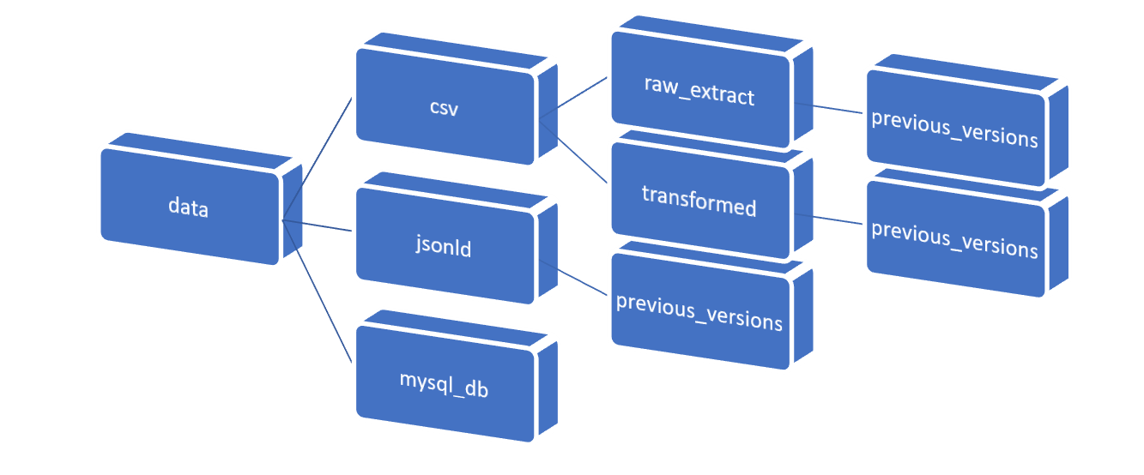
Figure 5 : Arborescence du dossier data et de ses sous-dossiers. Dans le dossier data sont rangés les différents fichiers par type: un sous-dossier csv, un sous-dossier jsonld et un sous-dossier pour la base de données mysql.

Fichiers jsonld : Il y aura 2 versions de ces fichiers, la version téléchargée (dans /data/jsonld) et la version antérieure à cette dernière (dans /data/jsonld/previous_versions). Nous avons décidé de ne stocker qu’une version antérieure (la plus récente). La raison principale étant la voluminosité des fichiers. En effet, conserver de multiples versions de fichiers pesant 5Go ne nous semblait pas convenable. Surtout quand on sait que l’on peut retrouver ces différentes versions dans le log du site DATATourisme.

Fichiers csv : Dans le même esprit que précédemment, il y aura 2 versions des ces fichiers, la version créée lors du processus ETL des nouveaux jsonld téléchargés, et la version précédente. Cela permettre de :
- Conserver des fichiers créés lors d’un processus ETL qui a fonctionné, si jamais nous avions besoin d’effectuer un retour en arrière dans nos données, et d’avoir une version fonctionnelle de nos fichiers
- Conserver les données webscrappés lors du processus de transformation de nos données. En effet, il s’agit de l’étape la plus chronophage, et il semble important de conserver ces données pour accélérer les processus ETL ultérieurs.

Fichier MySQL_db : Un fichier MySQL_db est régénéré à chaque lancement du “task_scheduler.bat”. Cela permet de sauvegarder la version fonctionnelle de la base de données avant d'effectuer un nouveau processus ETL. Ceci est une mesure de sécurité au cas où un processus venait à échouer et corrompre notre base de données.

F - Base de données orientée graphe : Neo4J avec données Data.gouv

L’étape d’extraction des données à partir des flux de données DATATourisme en format json-LD s’est avérée assez fastidieuse avec le besoin, comme montré ci-dessus, de compléter les données manquantes. En effet, nous avons pu constater que des coordonnées de géolocalisation, essentielles à la modélisation des itinéraires, manquaient dans le dataset extrait via de ces flux. En revanche, cette information semble complète dans un deuxième dataset disponible sur le site data.gouv.fr à l’adresse suivante :
https://www.data.gouv.fr/fr/datasets/datatourisme-la-base-nationale-des-donnees-publiques-dinformation-touristique-en-open-data/
Il s’agit d’exports quotidiens simplifiés des données d’origine de DATATourisme.

Afin de paralléliser nos efforts sur le projet et de pouvoir avancer sur les autres tâches à réaliser, notamment la modélisation Neo4J, nous avons décidé d’utiliser ce dernier jeu de données pour la représentation des données géographiques des POIs.

1- Description des données
Les données disponibles en format CSV sont classées par région.
De manière synthétique :
( | ) sépare les objets
( # ) sépare les catégories pour chaque objet
( <> ) sépare plusieurs valeurs pour chaque catégories
Exemple d’utilisation de cette convention pour décrire les catégories “PlaceOfInterest”, “Accommodation” et “PointOfInterest” d’un POI : https://www.datatourisme.fr/ontology/core#PlaceOfInterest|https://www.datatourisme.fr/ontology/core#PointOfInterest|https://www.datatourisme.fr/ontology/core#Accommodation
Exemple pour illustrer l’utilisation de la convention pour décrire les contacts d’un POI:
http://www.cherence-lapetiteferme.com/<>https://www.gites-val-doise.com/location-vacances-Chambre-d-hotes-Cherence-95G30068.html
Les fichiers csv sont encodés en UTF-8, le séparateur de colonne est la virgule et les valeurs non triviales sont encapsulées dans des guillemets doubles ( " ).
Attribut | Description | Commentaire/Exemple
Nom_du_POI | Nom du POI | Ex : Hôtel de la Place du Louvre
Categories_de_POI | Type et thèmes du POI renseignés avec leurs URIs. (Il s'agit des identifiants des types, séparés par des barres verticales ( | ) | Ce champs nécessite un traitement pour en extraire les catégories à partir des URIs
Latitude | Latitude (WGS 84) | Ex: 2,340913
Longitude | Longitude (WGS 84) | Ex : 48,8592785
Adresse_postale | Adresse du POI | Ex : 3 rue de Vaugirard
Code_postal_et_commune | Code postal et communes.(postalcode + city; séparés par des dièse ( # )) | Ex : 75001#Paris
Periodes_regroupees | Il s'agit d'objets au format date(AAAA-mm-jj)<->date(AAAA-mm-jj), la première étant la date de début et la dernière la date de fin. Différentes périodes sont concaténées par des barres verticales ( | ) | Cet attribut est peu renseigné, nous le prenons pas en compte
Covid19_mesures_specifiques | mesures spécifiques (champ libre multiligne) : détail des mesures sanitaires prises par l’établissement ou le site touristique pour accueillir le public (attention, la mise à jour de ces information est moins fréquente depuis 2022) | Cet attribut est peu renseigné, nous le prenons pas en compte
Createur_de_la_donnee | Créateur de la donnée | Ex : Office de Tourisme de Paris
SIT_diffuseur | Réseau ou SIT source | Ex : Office de Tourisme de Paris
Date_de_mise_a_jour | Date de mise à jour | 2021-12-29
Contacts_du_POI | Il s'agit d'objets (noms#urls) concaténés par des barres verticales ( | ) | Ex : #https://www.paris-hotel-place-du-louvre.com/
Classements_du_POI | Il s'agit d'objets (noms#notes) concaténés par des barres verticales ( | ) | Catégorie renseignée principalement pour les hôtels et restaurants uniquement  Ex: 3 étoiles#Classement officiel des hébergements touristiques
Description | Description (champ libre multiligne). Pour certains POI, les tarifs sont indiqués dans la description. | Ce champs pourrait être utilisé pour compléter les catégories de chaque POI et les tarifs
URI_ID_du_POI | ID du POI (URI) | Ex : https://data.datatourisme.fr/19/f9c9555e-1ef1-3bef-adec-1bac8a15457d

Un deuxième dataset contenant la liste des villes de France, avec départements et régions ainsi que les coordonnées GPS (longitude, latitude) a été utilisé pour la modélisation des villes. L’objectif était de créer des clusters centrés autour des villes en se basant sur les coordonnées géographiques, mais aussi pour la recherche de POI ou encore la création de statistiques selon le département ou la région (https://www.data.gouv.fr/fr/datasets/villes-de-france/).

Exemples de requêtes testées :

Requête | Description
curl 'https://geo.api.gouv.fr/departements/02/communes' | Donne la liste des communes d’un département  Ex de réponse  [{  "nom": "Acy",  "code": "02003",  "codeDepartement": "02",  "siren": "210200036",  "codeEpci": "240200477",  "codeRegion": "32",  "codesPostaux": [  "02200"  ],  "population": 1016  }  ,..]
curl 'https://geo.api.gouv.fr/departements' | Donne la liste des départements  Ex de réponse  [{"nom":"Ain","code":"01","codeRegion":"84"},..]

2- Nettoyage et préparation des données
Pour commencer nos expérimentations, nous avons sélectionné deux régions différentes (la Corse et l’Ile de France), ce qui nous a permis d’obtenir des observations complémentaires. Par exemple, pour la région Ile de France, nous avons recensé 9955 POIs. Les données ne comportaient pas de doublons. Quelques champs comportaient des valeurs NaN dans des colonnes rarement renseignés dont nous n’avons pas eu besoin pour notre modélisation.
- Extraction des catégories à partir du champs “Categories_de_POI”
Pour faciliter le traitement ultérieur, les catégories enregistrées avec des URIs sont extraites sous la forme d’une chaîne de caractères, par exemple : “placeofinterest pointofinterest accommodation collectiveaccommodation holidayresort”.
- Traitement des champs textuels
Les champs sont enregistrés en minuscule pour uniformiser les représentations et éviter des erreurs qui auraient pu intervenir au niveau du fournisseur des données (fautes de frappes etc.). Ainsi, par exemple le texte “Paris” est transformé en “paris”.

3 - Modélisation
Nous avons expérimenté avec deux approches de modélisation différentes sur les deux régions sélectionnées.

Dans les paragraphes suivants nous allons expliquer la modélisation retenue en prenant l’exemple de la région Ile-de-France.
Modélisation des noeuds
Nous avons représenté deux types de noeuds : les POIs et les villes.

Comme illustré ci-dessous, nous avons retenu pour la représentation d’un POI uniquement les propriétés nécessaires au opérations que nous allons faire pour la recherche d’itinéraire, ceci pour éviter d’avoir des doublons avec l’information stockée dans la BD SQL : l’identifiant du POI, la ville, les catégories (nécessaires pour filtrer les données afin de proposer des choix pertinents par rapport à une requête utilisateur), les coordonnées géographiques, le nom.
Deux attributs supplémentaires sont les clusters auxquels le POI appartient et que nous ajoutons dans un deuxième temps, après l’opération de clustering : “cluster” et “kmin”. En effet, comme le clustering que nous pouvons effectuer est basé uniquement sur les géo coordonnées, nous avons décidé de réaliser cette opération en amont, lors de la construction de notre base de données. Un clustering supplémentaire pourrait être prévu, si besoin, au moment de l’intérrogation de Neo4J pour répondre à la requête d’un utilisateur. L’attribut “kmin” correspond à un clustering de type kmin effectué avec Neo4J avec des centroids sur les villes d’intérêt dans la région. L’attribut “cluster” correspond à un clustering obtenu via le service “ML clustering” qui proposera des groupes de POI en appliquant le meilleur modèle de clustering identifié suite aux analyses du module “ML Flow”.

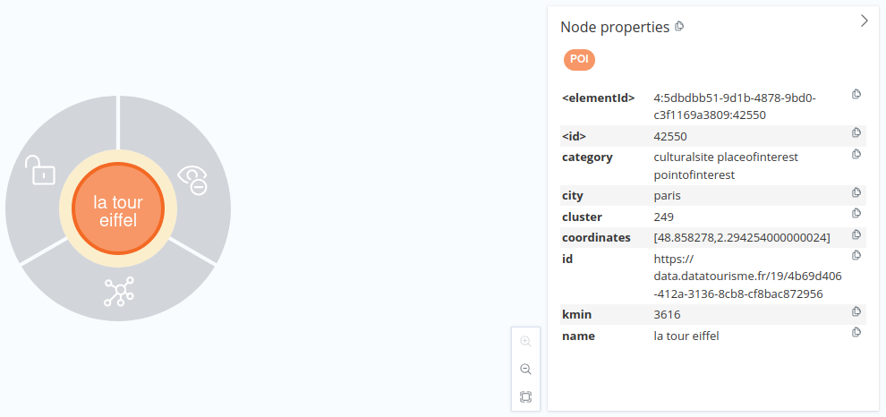

Les villes sont modélisées avec les informations présentes dans le dataset “Villes de France”, comme montré ci-dessous : code de la ville, nom, région, département, géo coordonnées, code p ostal, identifiant. Un dernier attribut “rank” sera ajouté après le calcul du potentiel touristique de chaque ville sur la base du nombre de POIs, normalisé.

Les données sont ingérées dans Neo4J à partir des CSV contenant les données propres obtenues suite à l’opération de nettoyage et “data prep”.
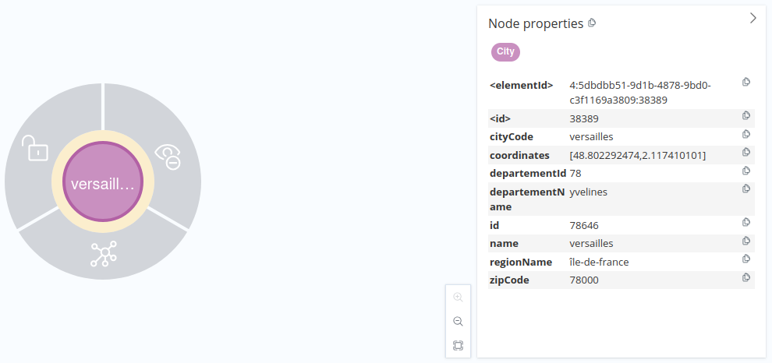

Modélisation des relations
Afin de déterminer les relations à matérialiser dans le graphe, nous avons fait le choix de créer des relations entre POIs uniquement à l’intérieur des clusters. Etant donné le nombre importants de POIs dans les régions à forte densité (environ 10000 pour la région Ile-de-France), nous recherchons à créer uniquement les liens qui sont pertinents.
Suite à l’opération de clustering, nous avons obtenu des clusters avec une dimension de 30 POIs maximum. Nous créons ainsi, à l’intérieur de chaque cluster des liens entre ces POIs en y ajoutant une propriété “distance”, à condition que la distance soit calculable avec la méthode choisie.
Pour le calcul de la distance nous avons essayé plusieurs approches : calcul des distances avec la bibliothèque Neo4J, calcul des distances géodésiques en prenant en compte la forme sphérique de la Terre et calcul des distances avec l’API Openrouteservice (https://openrouteservice.org/).

Nous avons retenu cette dernière solution, car elle nous permet d’avoir plus de précision et nous évite de créer des relations entre POIs quand il n’existe pas de route entre eux.
L’API retourne une matrice des distances entre tous les points donnés en entrée (format longitude,latitude) en faisant une approximation par rapport aux géo coordonnées que le service stocke dans son graphe de données. L’écart entre le point souhaité et le point “ approximé” est donné sous la forme d’un attribut supplémentaire nommé “snapped distance”.
L’API propose plusieurs moyens de déplacement : à pied, en voiture, à vélo avec différentes unités de mesure et peut retourner des distances (par défaut en m) ou des durées (par défaut secondes).
A l’aide de cette API nous avons créé des liens à pied (ONFOOT) à l’interieur des clusters en y stockant la distance calculée en mètres.
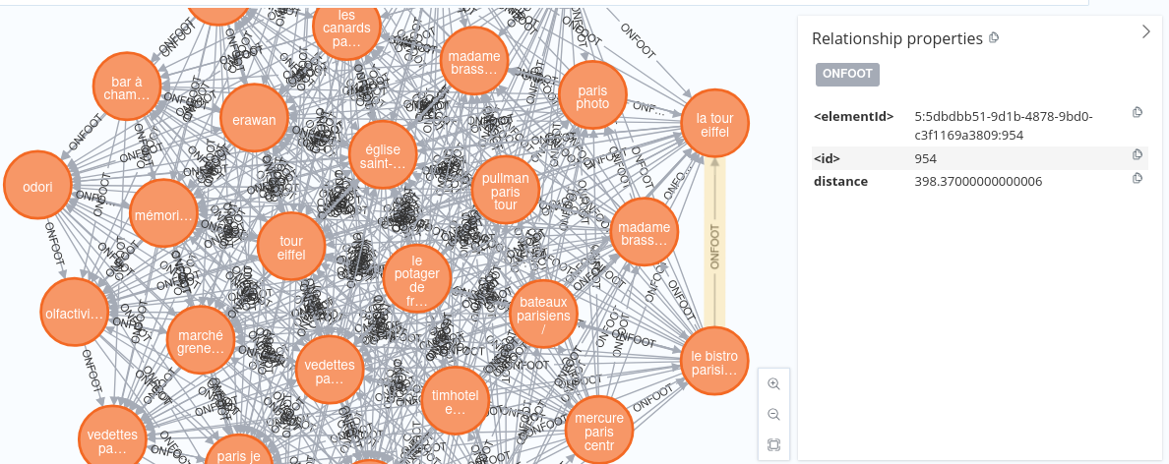

L’indexation de la base se fait sur la propriété “category” des POIs et sur les relations.

Recherche d’itinéraire
Neo4j Graph Data Science est une bibliothèque Neo4j qui propose des algorithmes de graphe prêts à l'emploi (recherche de liens, algorithmes de similarité, de détection de communauté, de recherche d’itinéraire).
Ces algorithmes sont très utiles sur des ensembles de données plus volumineux où il est difficile de savoir exactement ce que l'on cherche.
Nous pouvons regrouper les algorithmes existants en plusieurs catégories : recherche du plus court chemin, random-walk, graph traversal, arbre couvrant de poids minimal/minimal spanning tree (MST). Cette dernière méthode a déjà été utilisée pour analyser les liaisons aériennes et maritimes de la Papouasie-Nouvelle-Guinée et minimiser les coûts de voyage pour explorer le pays. Par exemple, elle a servi à la conception d’itinéraires à faible coût permettant de visiter un nombre important de destinations à travers le pays [1]. Cette méthode semble la plus adaptée pour répondre aux besoins de notre application. L’implémentation proposée par cette bibliothèque est utilisable en production. A partir d’un point de départ, l’algorithme construit un arbre permettant de couvrir un maximum de noeuds dans le graph tout en minimisant le coût.

Une fois l’arbre couvrant de poids minimal obtenu, il peut être utilisé pour identifier des itinéraires partant du point de départ.
Nous illustrons le design d’itinéraire sur le scénario suivant : le point majeur que l’utilisateur souhaite visiter est “La tour Eiffel” et les thèmes séllectionnées sont : “site culturel”, “parcs et jardins” et “musée”. Par défaut, le temps de trajet est fixé à 10h, la durée de visite d’un POI est fixé à 1h et on considère que la personne se déplace à pied à 4km/h.
Le cluster auquel appartient le point majeur contient initialement 30 POI. Avant d’appliquer l’algorithme MST, il est nécessaire de créer une projection pour sélectionner le sous-graphe correspondant et appliquer des filtres sur les noeuds afin d’éliminer certaines catégories que nous souhaitons éviter : “restaurant”, ”foodestablishment”,”store”,”hotel”. Nous appliquons ensuite le MST sur le sous-graphe de 14 noeuds que nous avons obtenu avec la projection.
L’arbre construit pour cet exemple est présenté ci-dessous, avec le noeud parent “la tour eiffel” et les distances entre chaque pair de noeud (en mètres).
La sélection du meilleur itinéraire se fait ensuite en prenant en compte les contraintes citées ci-dessus (le temps de trajet maximal fixé, les thèmes choisies, etc.) et en traversant l’arbre tant que la limite de temps de trajet (par défaut 10h) n’est pas dépassé.

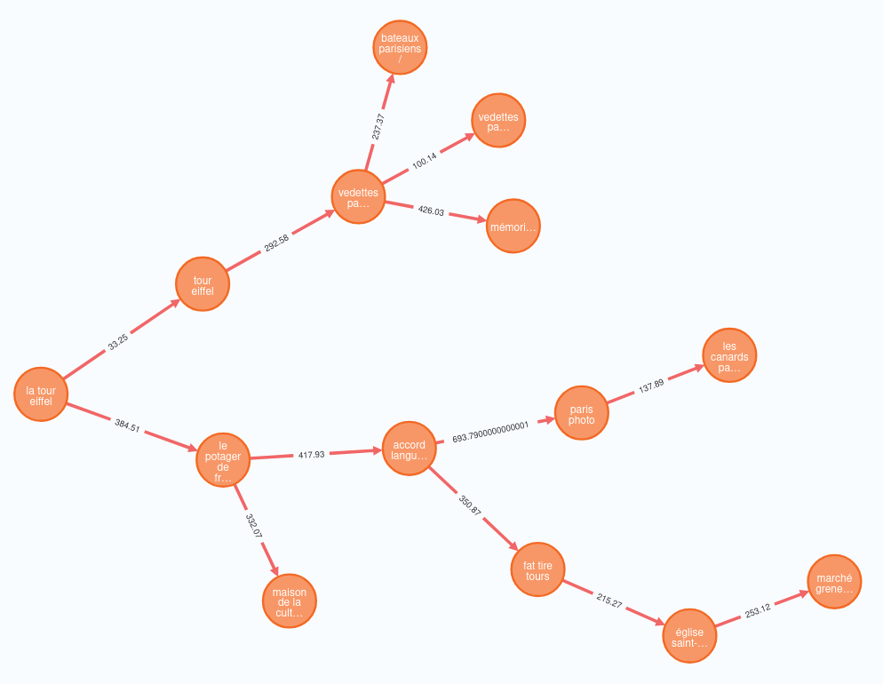

L’itinéraire proposé dans ce cas est le suivant :
{'path':['https://data.datatourisme.fr/19/4b69d406-412a-3136-8cb8-cf8bac872956', 'https://data.datatourisme.fr/13/6b235925-7dcf-3fb3-8919-1661518010bd', 'https://data.datatourisme.fr/19/b5c52e72-2768-366a-9d82-b302314fb62f', 'https://data.datatourisme.fr/19/8d3fa64b-94be-36ea-9844-948a5460191c', 'https://data.datatourisme.fr/13/1f07bbf6-e52f-3cab-8f6b-22bfc86aa25f', 'https://data.datatourisme.fr/19/e48c2ccf-38b0-3f68-92cc-a35e5f3be8f3', 'https://data.datatourisme.fr/19/2a06a3e2-4637-3679-b716-fcd6fb9363ca', 'https://data.datatourisme.fr/19/b2362578-ba6a-387a-bab4-e419e1231152'], 'names': ['la tour eiffel', 'le potager de frame', 'maison de la culture du japon à paris', 'accord langues', 'paris photo', 'les canards de paris', 'fat tire tours', 'église saint-léon'], 'score': 5, 'time': 31079.096999999998, 'distance': 2532.33, 'coordinates': [[48.858278, 2.294254000000024], [48.855986, 2.292931], [48.8547709, 2.2895244999999704], [48.85356001502535, 2.296279958587263], [48.855488, 2.298427], [48.85584259033203, 2.2980260848999023], [48.8520046, 2.2953652999999576], [48.8507335, 2.2969702000000325]]}
--
Temps trajet : 31079.096999999998
Trajet : ['la tour eiffel', 'le potager de frame', 'maison de la culture du japon à paris', 'accord langues', 'paris photo', 'les canards de paris', 'fat tire tours', 'église saint-léon']

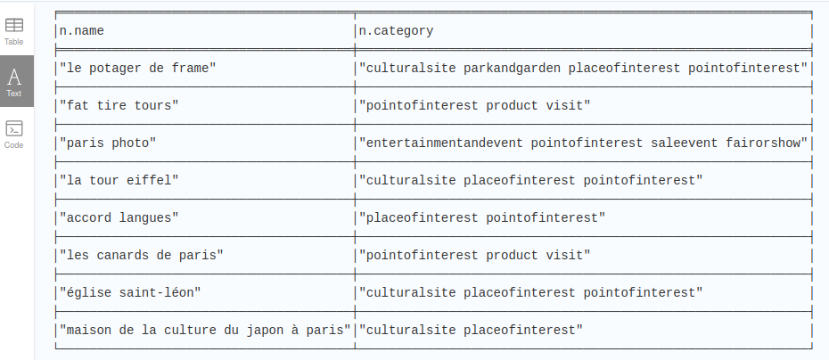

Le score de l’itinéraire est calculé en additionnant un point pour chaque POI correspondant. Nous obtenons donc un score de “5”. Ce score peut être pondéré avec le classement de la ville (ici “paris 07”, Paris, 7ème arrondissement) normalisé.

L’objectif de l’algorithme MST n’est pas de donner une solution optimale absolue. Par contre, il présente la garantie de pouvoir s'exécuter en temps polinomial et potentiellement sur un nombre plus important de noeuds, même si le graphe de départ présente des noeuds ou des réseaux de noeuds isolés.

Partie 4 : Workflow de l’application
Pour rappel, le but du projet est de créer une application de design d’itinéraire en se basant sur les données DATATourisme détaillées dans la partie précédente. Afin de faciliter la présentation des différentes parties de l’application, celles-ci seront présentées dans l’ordre chronologique d’exécution, en différenciant les parties qui s’effectuent en routine, et celles qui s’effectuent lorsqu’un utilisateur se sert de l’application.

Partie Consommation des données:

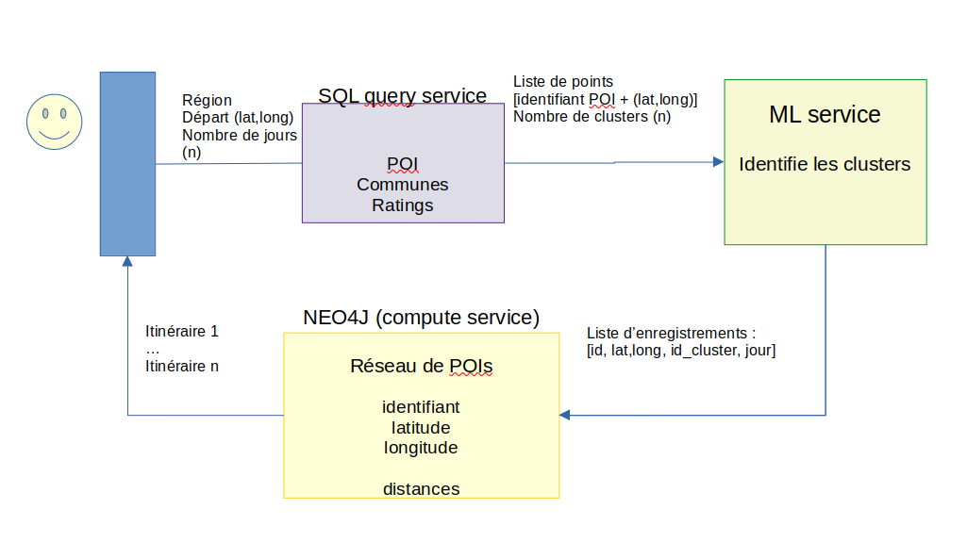

Références
[1]https://junctiv.com/wp-content/uploads/2020/07/2010-V12-1_Fitina_et_al_spanning_trees_for_travel_planning.pdf

Données et idées supplémentaires:

API Données simplifiées tourisme :
https://www.data.gouv.fr/fr/datasets/donnees-touristiques-de-la-base-datatourisme/

API Impact environnemental
https://impactco2.fr/api-doc

API Villes de France
Cette API peut être utilisée pour récupérer les communes les plus importantes en France selon la population.
https://www.data.gouv.fr/fr/datasets/villes-de-france/
Requêtes testées

Requête | Description
curl 'https://geo.api.gouv.fr/departements/02/communes' | Donne la liste des communes d’un département  Ex de réponse  [{  "nom": "Acy",  "code": "02003",  "codeDepartement": "02",  "siren": "210200036",  "codeEpci": "240200477",  "codeRegion": "32",  "codesPostaux": [  "02200"  ],  "population": 1016  }  ,..]
curl 'https://geo.api.gouv.fr/departements' | Donne la liste des départements  Ex de réponse  [{"nom":"Ain","code":"01","codeRegion":"84"},..]

API Données météo
https://portail-api.meteofrance.fr/web/fr/

API TripAdvisor
https://tripadvisor-content-api.readme.io/reference/overview
https://tripadvisor-content-api.readme.io/reference/getlocationdetails
Utilisation et facturation : les 5000 premiers appels API gratuits chaque mois après inscription. Une carte de crédit est demandée lors de l’inscription ; tout excédent est facturé sur le compte de facturation fourni.

API Données géographiques
https://www.data.gouv.fr/fr/pages/donnees-geographiques/

API openrouteservice (alternative à l’api google maps)
https://openrouteservice.org/dev/#/api-docs

Web scraping
Statistiques INSEE
https://www.insee.fr/fr/statistiques/7720697#onglet-1
https://www.insee.fr/fr/statistiques?debut=0&idprec=2012672&theme=67&categorie=1&geo=COMPRD-1

Principaux sites touristiques en Ile-de-France
https://data.iledefrance.fr/explore/dataset/principaux-sites-touristiques-en-ile-de-france0/table/
On pourrait en exraire les villes les plus touristiques et des catégories plus fines

API Places (Google maps API)
Cette API est payante est soumise à des conditions d’utilisation mais nous pouvons disposer d’un crédit initial de 200 dollars pour le premier mois d’utilisation à condition de ne pas dépasser un quota fixé à 100000 requêtes. Nous pourrons éventuellement faire des appels très ciblés.
https://mapsplatform.google.com/pricing/
L’affichage de cartes est cependant gratuit.

Description des données

Attribut | Description | Commentaire
business_status  current_opening_hours |  | Ex : 'OPERATIONAL'
opening_hours

rating |  | Ex: 4.1
user_ratings_total |  | Ex: 9
website
wheelchair_accessible_entrance

Bibliothèques utiles
- Client Python pour Google maps
https://github.com/googlemaps/google-maps-services-python?tab=readme-ov-file

Analyse fonctionnelle des besoins en terme de données pour le développement d’une application optimisant le temps de visite touristique
Fonctionnalité de l’app | Utilité | Besoin en terme de données | Tâches à réaliser
1/ Exploration de l’information à propos des POIs | Permettre à l’utilisateur de filtrer et naviguer dans l’information à propos des POI de façon libre | -Place  -Thème  -Audience  -Feature specification (description, images)  -Offre (Prix, Période)  -Propriétaire  -Contact  -Classement et labels (scoring)  -Reférencement (POI référencé par, POI suggéré par) | -Importer les données depuis DATATourisme  -Scrapper les données additionnelles : les avis, le nombre de note, la population  -Construire un DB orienté document MongoDB  -Construire une interface permettant de visualiser l’information sur les POIs à l’aide de requêtes opérés sur la DB MongoDB
2/ Optimisation du temps du séjour | Proposer un ensemble de POIs proches géographiquement (cluster) à visiter par journée de séjour | -Coordonées géographiques (latitude, longitude) serviront de poids pour alimenter un algorithme de clustering | -Importer, depuis DATATourisme, les coordonnées spatiales (latitude,longitude) de POIs et en dériver la distance géographique entre eux  -Construire un DB orienté graphe à l’aide de Neo4j dont les nœuds seront constitués par les POIs et les arêtes auront comme attribut la distance géographique entre les POIs  -Implémentation d’un algorithme de clustering (K-Means, Methode Louvain, DBSCAN) pour générer les Clusters
3/ Optimisation du temps de voyage | Recommander le plus court chemin aller d’un POI à un autre dans un autre dans un même cluster | -Durée de trajet entre POI serviront de poids pour alimenter un algorithm de ShortestPath | -Scrapper les données traitant du temps de trajet entre POI par le moyen de l’API ‘distance matrix’  -Construire (par cluster) un DB orienté graphe Neo4j dont les nœuds seront constitués par les POIs et les arêtes auront comme attribut le temps de trajet entre les POIs.  -Implémentation de l’algorithme du ShortestPath pour l’identification du plus court chemin entre un point de départ et un point d’arrivée définis par l’utilisateur

Exploration des stratégies de collecte des données + ingestion dans les DB
(semaine 17 - 21 juin)
- comment diviser l'extraction par flux (région + POI)
- json -> csv -> sql (Oussama , Mathieu)
- jsonld -> csv -> sql (Mathieu , Oussama)
- csv (données data.gouv.fr) -> neo4j (Patrick , Diana)
- expérimentnation avec RDF -> neo4j (Diana)
Traitement des données et modélisation
Semaine 24 - 28 juin
- chaîne de traitement python (Oussama,Mathieu) : (nettoyage, extraction des catégories de POI etc.)
- modélisation Neo4j (réseau avec et sans relations) premières expérimentations avec le clustering : DBSCAN(Patrick), KMeans avec centroids sur les villes (Diana)
Stratégies de clustering et enrichissement des données (semaine 1 - 5 juillet)
- clustering en amont des POIs avec KMeans, extraction des distances réelles avec l’api openrouteservice et expérimentation de calcul d’itinéraire avec l’algo travelling salesman (Oussama)
- extraction ranking pour les villes et requêtes pour trouver le prochain POI le plus intéressant (neo4j) (Diana)
- suite expérimentation neo4j (Patrick)
- enrichissement des données (Mathieu)
- définition de l’intéraction entre le service ML et le service de calcul d’itinéraire (neo4j)
- À compléter…
Modèle d’échange de données
Semaine 8 - 14 juillet
- Intégration des résultats de clustering et de la matrice des distances openrouteservices dans le graph neo4j (Diana)
Semaine 15-22 juillet
- Calcul d’un itinéraire touristique sur un cluster séléctionné dans neo4j (Diana)
- Mise en place ML flow pour identifier le meilleur modèle de clustering (Patrick)
- Automatisation de l’extraction de données à partir du site datatourisme (Mathieu)
- Ranking des attractions touristiques (Oussama)

Cas particuliers :
- POIs d’un même lieu, avec les mêmes coordonnées géographiques
2 galéries diférentes du musée national d’histoire naturelle à Paris :
"coordinates": [
48.8414229,
2.356214700000009
],
"name": "grande galerie de l'évolution - muséum national d'histoire naturelle"
"coordinates": [
48.8414229,
2.356214700000009
],
"name": "galerie des enfants - muséum national d'histoire naturelle",
"id": "https://data.datatourisme.fr/19/eabc59b1-df6c-3c71-883d-52ddbdf8c616",
- Les centres médicaux/pharmacies : ne pas les prendre en compte ?
- Les restaurants ?
Réponses de l’API Openrouteservice
Questions / possibles ouvertures du projet:
-> Personne lambda? Inclure les enfants? Inclure la spécification PMR?
-> Inclure les données des itinéraires proposées par DataTour? Manifestations? Produits(?)?
-> Inclure les hôtels si plusieurs jours?
-> Inclure les transports? ( nécessité d’utiliser d’autres sites et API)
-> Possibilité de proposer des POI à l’utilisateur? En se basant sur des critères d’importance du POI dans la localité choisie (notes google ou Tripadvisor?)
-> Limitation des POI en fonction des distances (donc temps de trajet), définition d’une journée type (heure de début, de fin, penser à la restauration?)

Quelques chiffres rapides (données pour juin 2023) :
- 451.442 points d’intérêts et événements publiés en OpenData
- 26835 communes couvertes, réparties sur 97 départements et 14 régions
- 33 bases de données locales agrégées
- 13 millions de téléchargements de POI sur les 30 derniers jours

Attribut | Description | Commentaire / Exemple
@id | Identifiant unique | URL
dc:identifier | Identifiant unique | Nombre entier
@type | catégorie/classe du point d’intérêt | Fait référence à l’ontologie
rdfs:comment | Descriptif du POI | Paragraphe
rdfs:label | nom | Ex. "PRESSOIR DE GUENTRANGE"
hasArchitecturalStyle | @id : style  @type: appartenance à des styles | @id: “kb: Contemporary”  @type : [ArchitecturalStyle, ParkAndGardenTheme]
hasAudience | L'audience ciblée par cet objet. | :hasPriority "4.0" ?
hasBeenCreatedBy | Qui a créé le POI
hasBeenPublishedBy | Qui a publié le POI
hasClientTarget | La clientèle de ce POI
hasContact | L'agent à contacter pour affaires générales relatives à ce POI.
hasDescription | Description courte | URL
hasMainRepresentation | Ressource éditorial, média représentatif
hasRepresentation | Autres ressources
hasTheme | Le thème auquel se rapporte, ou qu'évoque ce POI. | Pareil que hasArchitecturalStyle dans ce cas
hasTranslatedProperty | Toutes les langues dans lesquelles on trouve le rdfs:comment traduit
isLocatedAt | Adresse du POI  Ville  Code Postal  Donnée localisation  Horaires/Jours d’ouverture | schema:addressLocality": "Paris …”  "schema:postalCode": "75004",  "schema:streetAddress": [  "29 rue de Rivoli" ],  "@type": [  "schema:PostalAddress",  "PostalAddress"  ],  "insee": "75056"  schema:geo": { …,  "schema:latitude": 48.857164",  "schema:longitude":"2.352941",  "schema:openingHoursSpecification"
hasContact.foaf:homepage |  | N’existe pas toujours
hasReview | Un classement qui évalue ce POI. | N’existe pas toujours
hasReviewValue | La valeur d'un classement | "schema:ratingValue": "4.0"
lastUpdate |  | "2024-02-28”
lastUpdateDatatourisme |  | "2024-02-29T06:53:55.231Z"
offers.schema:priceSpecification |  | Ce champs n’est pas toujours renseigné
reducedMobilityAccess |  | Ex: “False”
takesPlaceAt | Attribut supplémentaire pour les POI de type Event
isOwnedBy | Attribut supplémentaire pour les Provider

C - Thèmes

Liste des thèmes existants dans l'ontologie :
:CulturalTheme
:RouteTheme
:ArchitecturalStyle
:SpatialEnvironmentTheme
:EntertainmentAndEventTheme
:ParkAndGardenTheme
:HealthTheme
:SportsTheme
:CuisineCategory
:FoodProduct

DATAtourisme propose des instances de thèmes pour ces différentes catégories dans le thésaurus.
Exemple : “RemarkableGarden” est un exemple de thème “ParkAndGardenTheme”
### https://www.datatourisme.gouv.fr/resource/core#RemarkableGarden
:RemarkableGarden rdf:type owl:NamedIndividual ,
dt:ParkAndGardenTheme ;
rdfs:label "Jardin remarquable"@fr ,
"Remarkable garden"@en .

Remarque : Les sites et monuments, les restaurants et les dégustations bénéficient de relations supplémentaires pour spécifier davantage leur description. Ex : un restaurant propose un type de cuisine.

Partie XX : Cas Pratique - scénarii d’étude
Scénario 1
Patrick souhaite visiter la France. Il a prévu un séjour de 5 jours et il aimerait voir les principales attractions touristiques entre Paris et Étretat.
Données d’entrée :
- Durée du séjour de 5 jours
- Point de départ : Paris (lat,long)
- Points d’intérets : Paris (lat,long) et Étretat (lat,long)
Résultat attendu : 1 itinéraire/jour
Scénario 2
Visiter les principales attractions touristiques d’une région, département, ville (France entière?).
Données d’entrée :
- Le point de départ (ex. Une ville)
- La zone de recherche : ville, région ou département
Résultat attendu : 1 itinéraire/jour
Scénario 3
Visiter les attractions touristiques d’une ville selon différents critères : thématique, etc.
Données d’entrée :
- La ville en question
- Eventuellement les coordonnées (long,lat) d’un point de départ
- L’utilisateur peut donner des objectifs plus précis, par exemple, il souhaite voir un POI en particulier (la tour Eiffel)
Résultat attendu : l’application propose un ou plusieurs choix d’itinéraire selon différents critères (thématiques, définir d’autres critères possibles)

